**ADOZIONE APP IO**

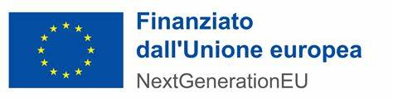

* Tipologia di intervento: PNRR nativo- Misura 1.4.3
* CUP: C51F22002260006
* Soggetto titolare: Ministero dell’Economia e delle Finanze
* Soggetto beneficiario: Comune di Brissogne
* Soggetto attuatore: Comune di Brissogne
* Missione, Componente e Investimento: M1, C1, I 1.4.3
* Importo del finanziamento RRF: 7.533,00 Euro
* Importo totale dell’intervento: 7.533,00 Euro
* Stato dell’intervento: Concluso – Liquidato
* Oggetto: Implementazione dei servizi digitali del Comune
* Ubicazione dell’intervento: <https://maps.app.goo.gl/QbGU9XgjfAr2YeH36>